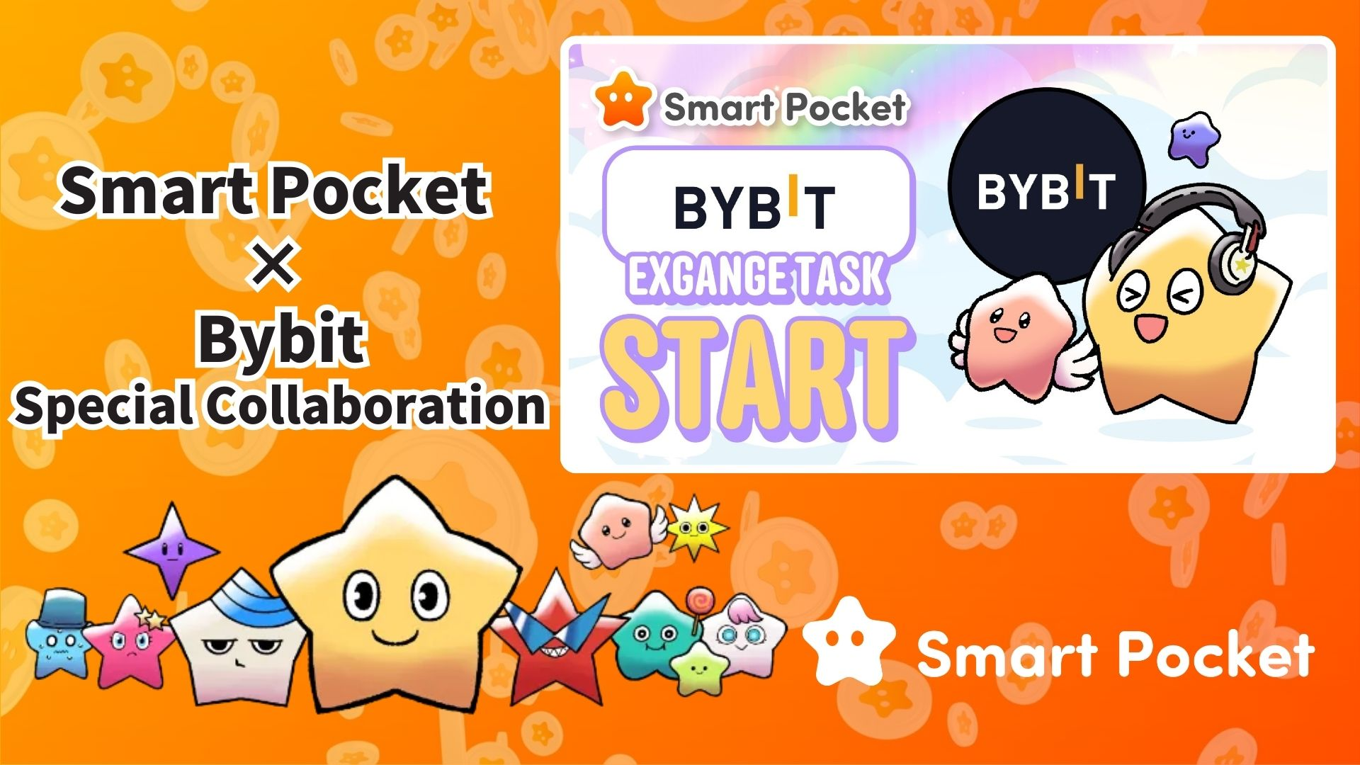

**Smart Pocket × Bybit Collaborazione Iniziata! Guadagna 11.000 Punti in 2 Semplici Passaggi 🎉**

**Ciao a tutti!  
  
La collaborazione tra Bybit, uno dei principali exchange di criptovalute al mondo, e Smart Pocket è ufficialmente iniziata!  
  
Ora hai l'opportunità di guadagnare fino a 11.000 punti SP con pochi semplici passaggi.**

**🔗 https://x.com/smapocke/status/1894692942251708611**

# Indice

* Cos'è Bybit?
* Caratteristiche principali di Bybit
* Dettagli della collaborazione
* Passaggi per completare le attività
* Come seguire l'account X ufficiale di Bybit
* Come inserire il tuo UID Bybit
* Note importanti
* Conclusione
* Non perdere gli ultimi aggiornamenti di Smart Pocket!

# Cos'è Bybit?

  
  
Fonte: Bybit  
  
Bybit è uno dei principali exchange di criptovalute, fondato nel 2018. Ha attualmente sede a Dubai ed è utilizzato in oltre 130 paesi in tutto il mondo.

# Caratteristiche principali di Bybit

* Uno dei principali exchange di criptovalute al mondo
* Oltre 60 milioni di utenti
* Supporta oltre 300 criptovalute

# Dettagli della collaborazione

In questa collaborazione, puoi guadagnare punti SP completando due semplici attività:  
  
- Segui l'account X ufficiale di Bybit (@Bybit_Official) → Guadagna 1.000 punti SP  
- Inserisci il tuo UID Bybit → Guadagna 10.000 punti SP  
  
Puoi ottenere un totale di 11.000 punti SP! Non perdere questa opportunità.

# Passaggi per completare le attività

## Come seguire l'account X ufficiale di Bybit

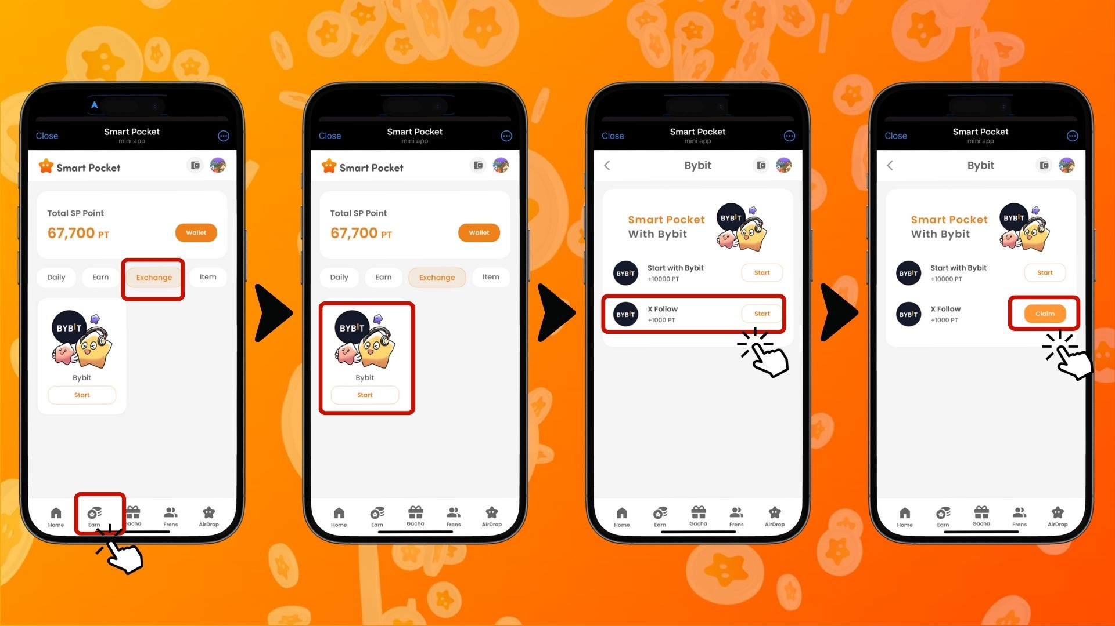  
  
1. Apri l'app Smart Pocket  
2. Vai alla scheda "Earn"  
3. Tocca la scheda "Exchange"  
4. Tocca "Start" su Bybit  
5. Tocca "Start" per seguire Bybit su X  
6. Torna all'app Smart Pocket  
7. Tocca "Claim" per completare l'attività

## Come inserire il tuo UID Bybit

⚠️ Nota importante: L'UID Bybit utilizzato per questa attività può essere utilizzato una sola volta. Assicurati di scegliere l'account Smart Pocket corretto prima di procedere.  
  
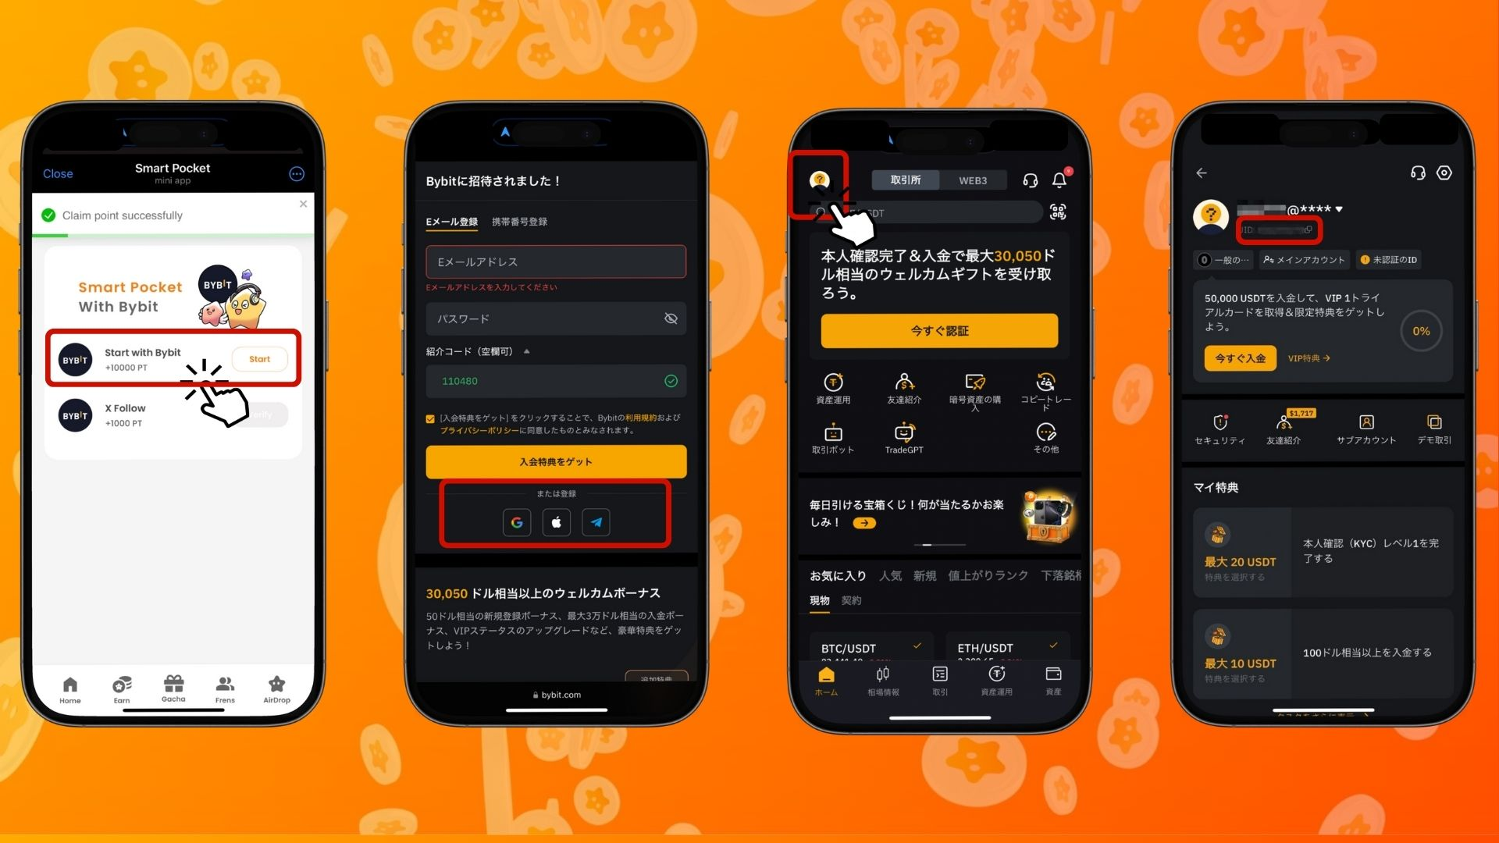  
  
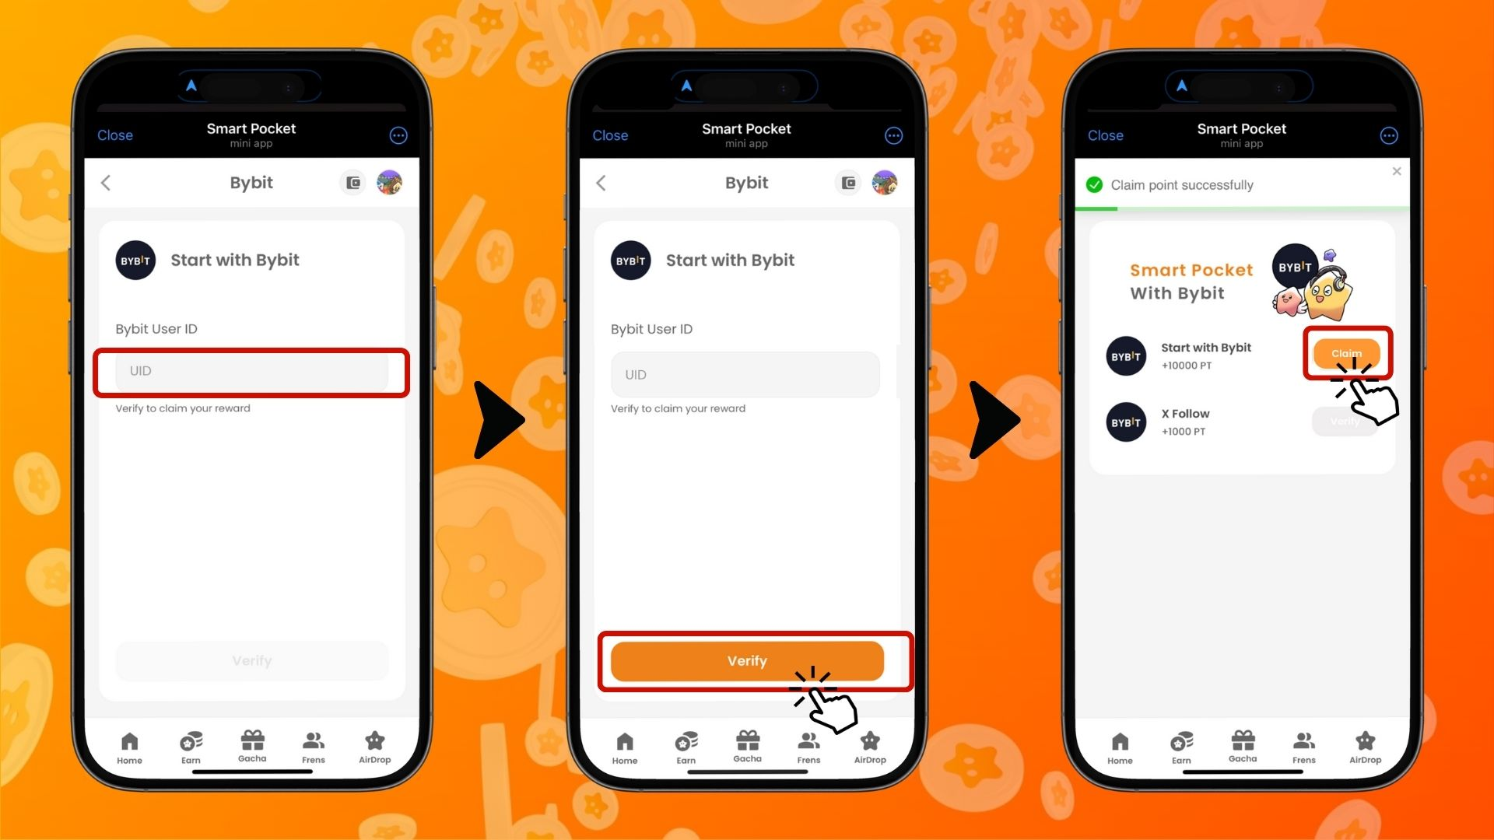  
  
1. Tocca "Start" sotto "Start with Bybit"  
2. Crea un nuovo account  
3. Dopo aver effettuato l'accesso a Bybit, tocca l'icona in alto a sinistra della scheda home  
4. Copia il tuo UID  
5. Torna all'app Smart Pocket  
6. Incolla l'UID copiato nel campo "Bybit User ID"  
7. Tocca "Verify"  
8. Tocca "Claim" per completare l'attività

# Note importanti

* La verifica dell'identità (KYC) di Bybit consente un solo account per persona.
* L'UID Bybit utilizzato per l'attività Smart Pocket non può essere riutilizzato su un altro account.

# Conclusione

La collaborazione Bybit × Smart Pocket è un'opportunità incredibile per gli utenti Web3! Completando solo due semplici attività, puoi guadagnare fino a 11.000 punti SP. Bybit è uno dei principali exchange di criptovalute, con oltre 300 opzioni di trading e servizi di alta qualità. Non perdere questa opportunità—crea subito un account Bybit e inizia a guadagnare punti Smart Pocket!

# Non perdere gli ultimi aggiornamenti di Smart Pocket!

Smart Pocket organizza regolarmente attività ed eventi entusiasmanti, inclusa questa collaborazione con Bybit. Segui i canali social ufficiali per rimanere aggiornato e scoprire le ultime opportunità!

📢 Rimani aggiornato:  
  
Sito ufficiale di Smart Pocket: https://smapocke.com/  
Discord ufficiale di Smart Pocket: https://discord.com/invite/smartpocket  
Account X ufficiale di Smart Pocket: https://x.com/smapocke  
Telegram ufficiale di Smart Pocket: https://t.me/smartpocketjp  
  
Registrati ora su Bybit e goditi questa entusiasmante collaborazione con Smart Pocket!